Міністерство освіти і науки України

Національний технічний університет України «Київський політехнічний

інститут імені Ігоря Сікорського"

Факультет інформатики та обчислювальної техніки

Кафедра автоматизованих систем обробки інформації

і управління

Звіт

з лабораторної роботи No 1 з дисципліни

«Основи програмування»

«Обчислення арифметичних виразів»

Варіант 13

Виконав студент Князєв Ілля Сергійович____________

(шифр, прізвище, ім'я, по батькові)

Перевірив _______________________________________________

( прізвище, ім'я, по батькові)

Київ 2020

Умова: Обчислити n–ий член арифметичної прогресії a, a+d, …, a+(n-1)*d за заданими значеннями a,d,n

Розв’язок на C++

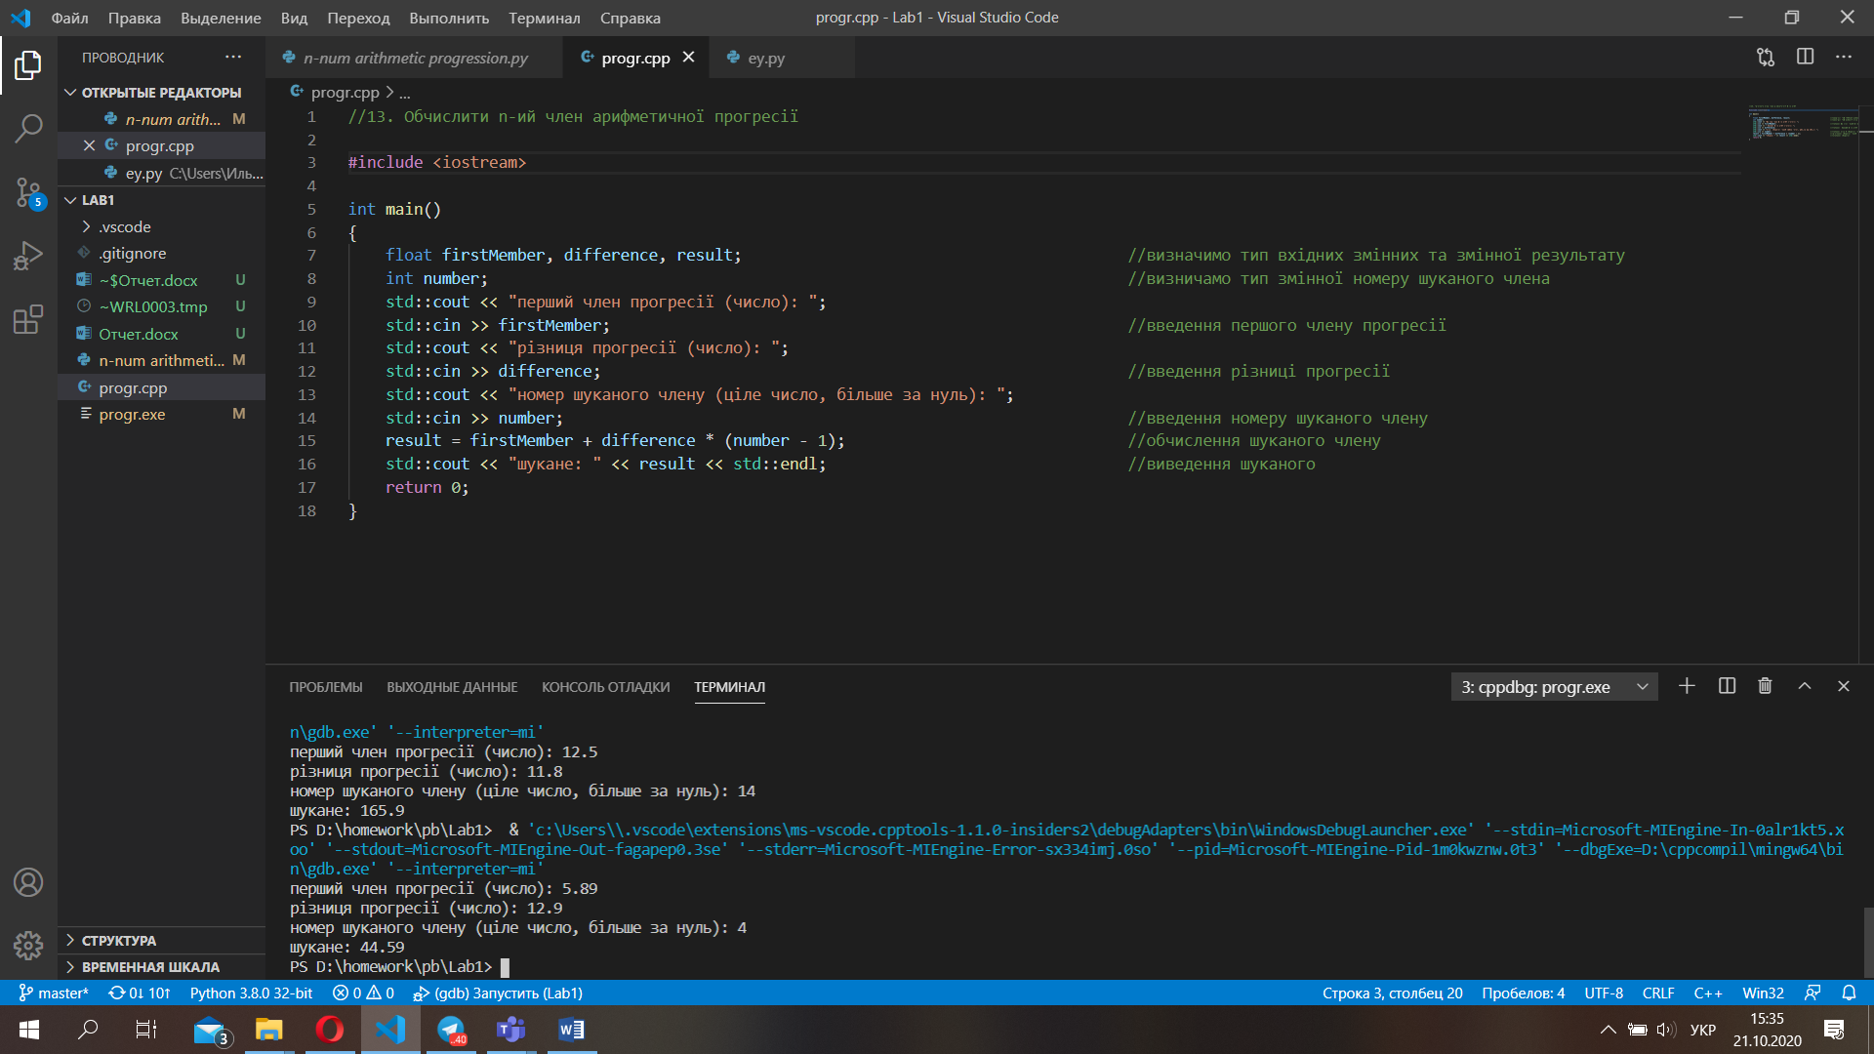

Екранна форма результатів роботи

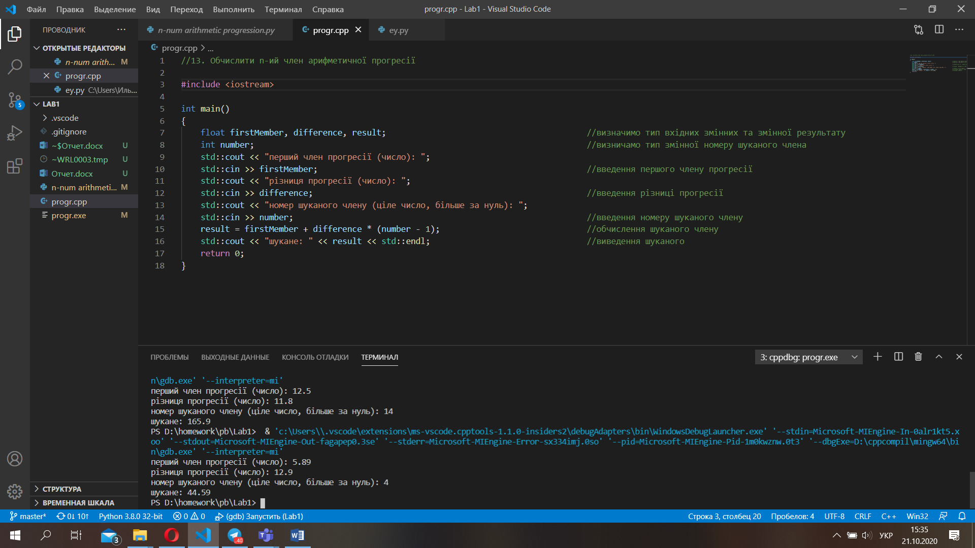

Розв’язок на Python

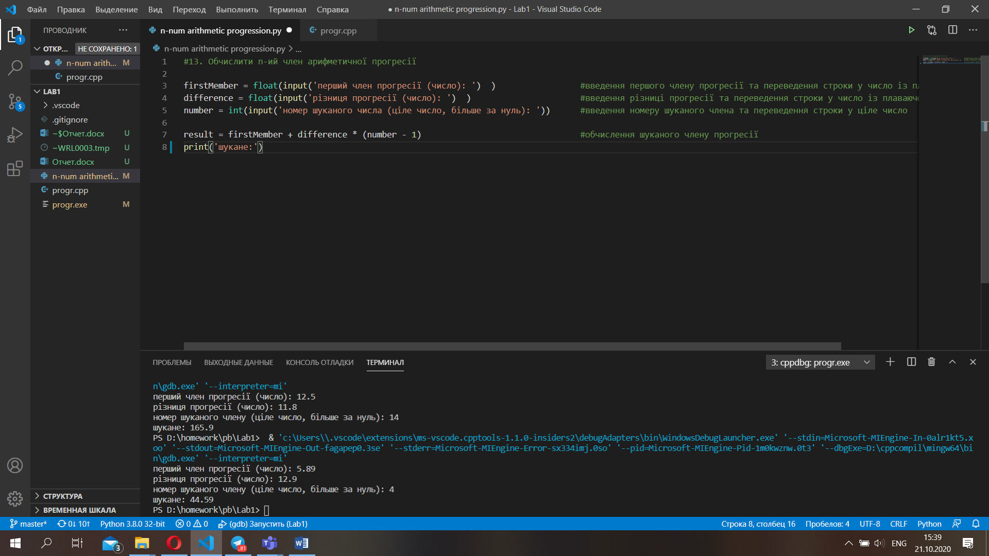

Екранна форма результатів роботи

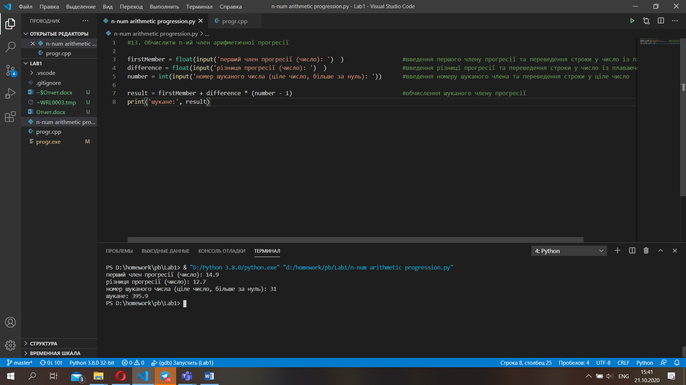

Висновок:

Задача була проаналізована, та виконана оптимальним шляхом. Алгоритм працює при всіх допустимих вхідних даних. Задача виконана та протестована на двох мовах: C++ та Python.